

Cena systemu GENWAY

od dnia 01.09.2012 r.

Liczba lokali | GENWAY WL-03NL *
5 | 306 zł
6 | 264 zł
7 | 234 zł
8 | 212 zł
9 | 195 zł
10 | 181 zł
11 | 179 zł
12 | 169 zł
13 | 160 zł
14 | 153 zł
15 | 147 zł
16 | 141 zł
17 | 136 zł
18 | 132 zł
19 | 128 zł
20 | 124 zł
21 | 121 zł
22 | 118 zł
23 | 116 zł
24 | 113 zł
25 | 111 zł
26 | 109 zł
27 | 107 zł
28 | 105 zł
29 | 104 zł
30 | 102 zł
31 | 109 zł
32 | 107 zł
33 | 106 zł
34 | 104 zł
35 | 103 zł
36 | 102 zł
37 | 101 zł
38 | 100 zł
39 | 99 zł
40 | 98 zł
41 | 97 zł
42 | 96 zł
43 | 95 zł
44 | 94 zł
45 | 93 zł
46 | 93 zł
47 | 92 zł
48 | 91 zł
49 | 91 zł
50 | 90 zł
51 | 90 zł
52 | 89 zł
53 | 88 zł
54 | 88 zł
55 | 87 zł
56 | 87 zł
57 | 86 zł
58 | 86 zł
59 | 86 zł
60 | 85 zł

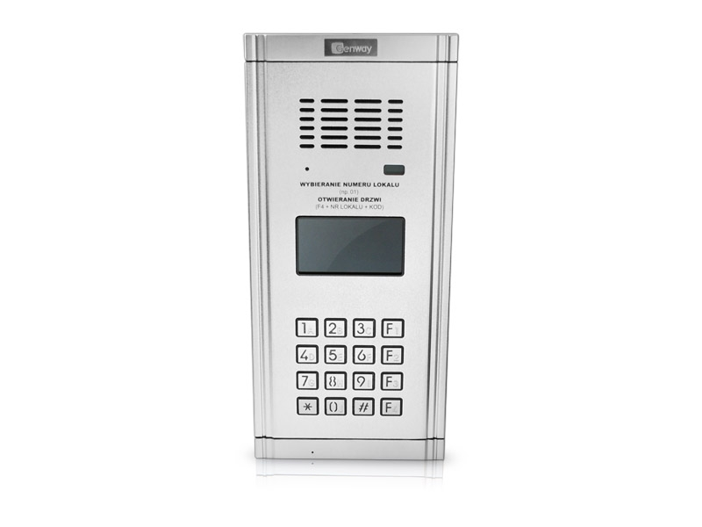

* - Cena obejmuje pełen montaż systemu w budynku mieszkalnym tj :
- Rozprowadzenie przewodów instalacyjnych w budynku wielorodzinnym;
- Montaż unifonu w lokalu mieszkalnym;
- Programowanie i konfiguracja systemu;

